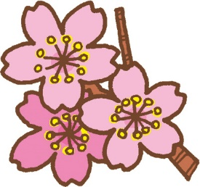
令和３年度
入園案内

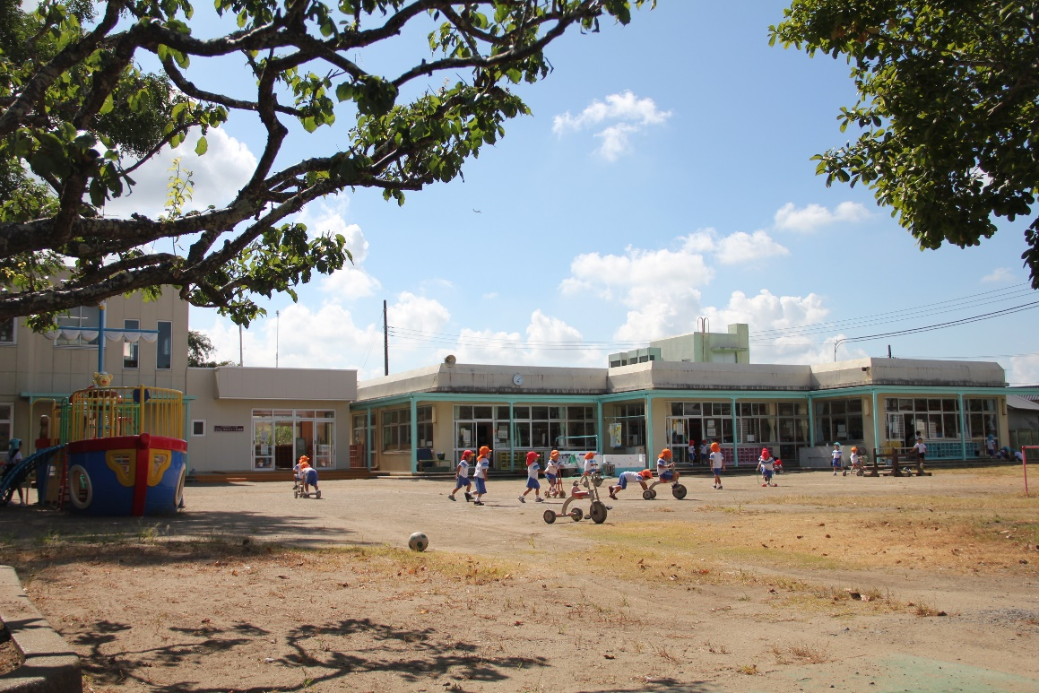

学校法人 横芝学園 幼稚園型認定こども園
横芝まさご幼稚園

教育目標
「次代を担う 心身ともに健やかな園児を育成する」

・心のやさしい子
友達と仲良くし，まわりの人たちに温かな気持ちをもち，自分を大切にできる子

・かしこい子
多くのことに好奇心や探求心をもち，表現する意欲と思考力の芽生えを培う子

・たくましい子
基本的な生活習慣を身に付け，丈夫でよく遊ぶ元気な子

めざす園児の姿

・丈夫でよく遊ぶ元気な子
・すなおで心のやさしい子
・きまりや約束をまもれる子
・友だちとなかよくする子
・情操豊かで落ち着きのある子
（昭和５４年設立当初から目指している園児の姿）

子どもたちとの合言葉
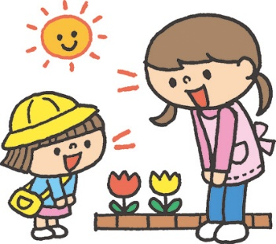
やさしく
かしこく
たくましく

まさご幼稚園の一日の流れ
時間 | 満３歳～就学前 | ２歳児
７：３０ | 開園  早朝預かり保育開始  自由遊び（室内・戸外） | 開園  早朝預かり保育開始  自由遊び（室内・戸外）
９：００ | 登園開始  自由遊び（室内・戸外）
９：３０ | 入室・片付け・排泄  手洗い・うがい | 入室・片付け・排泄・手洗い・うがい  おやつ
９：４５ | 朝の活動・出席確認・健康観察 | 朝の活動・出席確認・健康観察
１０：００ | 主活動  製作・運動遊び・英語教室  習字教室・文字学習  楽器遊び（ピアニカ・打楽器）等  自由遊び（室内・戸外） | 主活動  製作・手遊び・歌・絵本・運動遊び  楽器遊び（打楽器）等  自由遊び（室内・戸外）
１１：３０ | 昼食  歯磨き・絵本の読み聞かせ | 昼食  歯磨き
１２：３０ | 自由遊び（室内・戸外） | 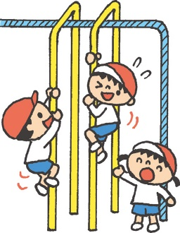  午睡準備  午睡
１３：３０ | 片付け・絵本の読み聞かせ  おやつ（火・木曜日のみ）  降園準備・帰りの活動
１４：００ | 降園（１番車バス園児のみ） | 目覚め
１４：３０ | 降園（定時お迎え園児）  預かり保育開始  随時お帰り | おやつ  自由遊び（室内・戸外）  降園準備・降園  随時お帰り
１８：００ | 預かり保育終了 | 預かり保育終了
 | 閉園 | 閉園
※火・木曜日のみ，午後のおやつあり（３・４・５歳）
※送迎バスあり 朝 １番車 幼稚園 ８：００着・２番車 幼稚園 ８：４５発
帰り １番車 幼稚園１４：００発・２番車 幼稚園１４：４５発
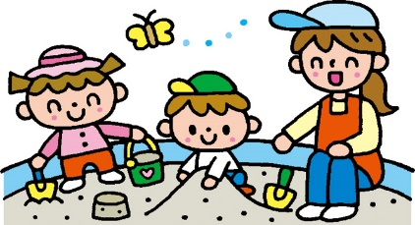
※習字教室・・・年長児のみ
※英語教室・・・年中・年長児
※満３歳児は，歯みがきまで，２歳児と一緒に
活動します。
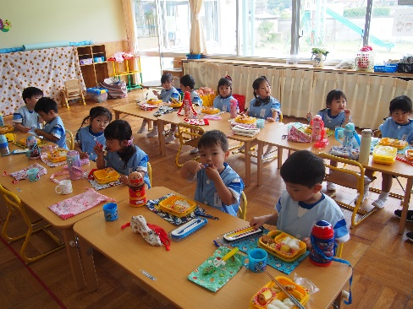
給食

月～金曜日に給食の提供を行っています。
行事の関係でお弁当持ちになる場合もあり
ます。

英語教室

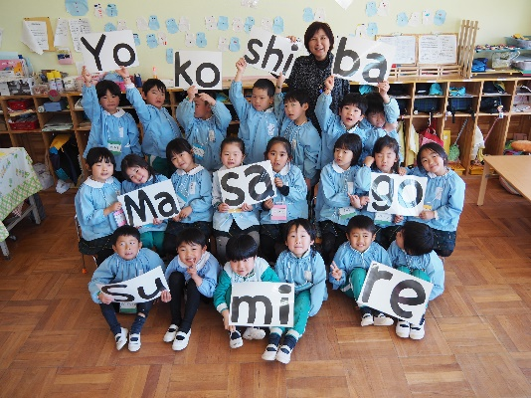
年中・年長児クラスで，月１回，ネイティブ
の日本人講師による英語遊びを取り入れて
います。
英語でのあいさつ・天気の確認から始まり，
動物・乗り物・色など，毎月のテーマにそって
ゲームをしたり，歌を歌ったりして，楽しみなが
ら，英語を覚えることができます。

習字教室
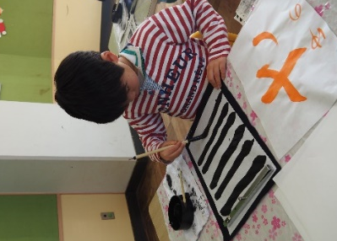
年長児クラスで，月１回，習字を取り入れています。
文字を書く時の姿勢，筆の持ち方，書き順，止め，
はね，はらいなど，学習すると共に，心を落ち着かせ，
集中して取り組む力も養います。

学習のワーク
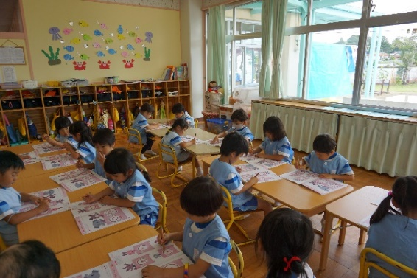
年齢に合ったカリキュラムで，ワークに取り
組み，のりで貼る・ハサミで切る・クレヨンで色
を塗る・鉛筆でひらがなを書く等のワークを活
動の中で取り入れています。

ピアニカ学習
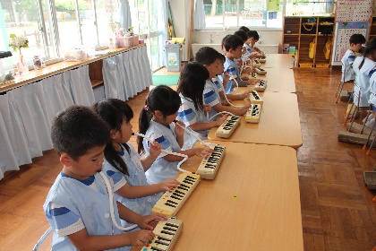
年中・年長児クラスの主活動の中で，ピアニカ学習を取り
入れています。指使いに気をつけながら，曲を演奏します。
その他にも，全学年を通して，カスタネットや大太鼓・鉄琴な
ど，様々な楽器にふれ，曲に合わせて楽しむ機会を設けて
います。

運動遊び
日常的に様々な運動遊びを取り入れています。
鉄棒・うんてい・なわとび・とび箱・竹馬・一輪車はできる
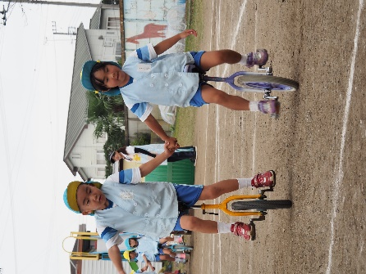
ようになった園児にがんばり賞を贈り，皆で頑張りを認め，
自信につながるよう工夫しています。

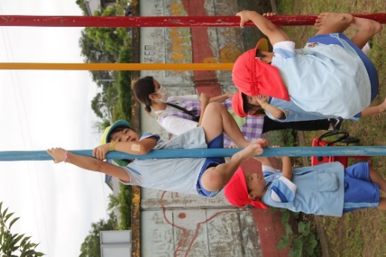
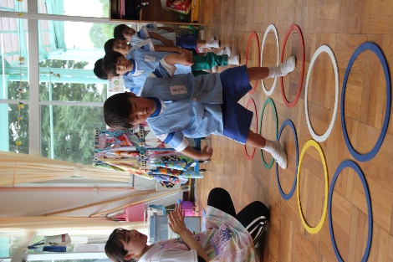

和太鼓
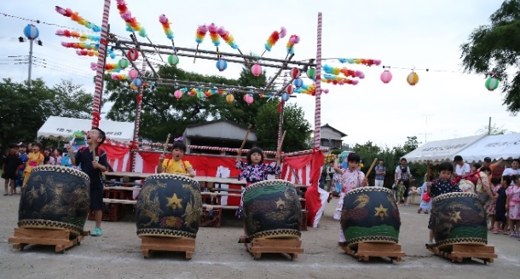
夏まつりでは，年長児が和太鼓の演奏を
披露します。
日本の伝統文化に触れると共に，友達と息
を合わせて練習し，堂々と発表します。

食育
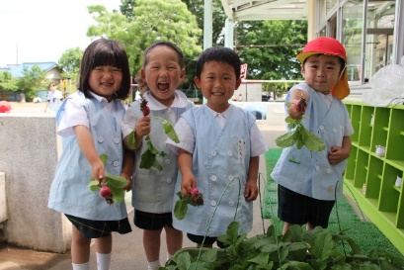
毎日の給食指導と合わせ，自分たちで野菜を育て，
収穫の喜びを味わうことで，食への興味が高まるよ
う工夫しています。
送迎バス
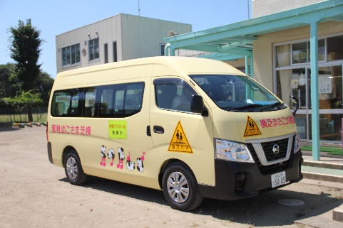
ご希望の方には，コース別にバスで送迎をしてい
ます。横芝方面・松尾方面の２コースで運行してい
ます。 長期休業中のバスの運行はありません。
1ケ月 ３，１００円

集いの会
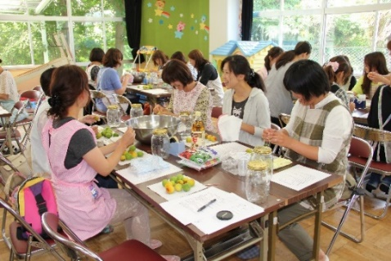
「集いの会」は，保護者や園との交流を深める
場としています。
子どもたちが喜ぶような物を，楽しくおしゃべり
をしながら制作し，交流や情報交換をしています。

なかよし学級
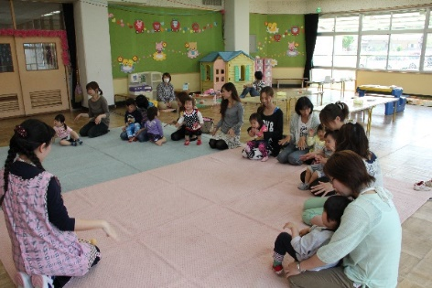
子育て支援の一環として，未就園児教室を実施
しています。手遊びや工作をする中で，親子・おとも
だち・先生との交流を深め，多くの経験の場を作って
います。無料で予約はいりません。
毎月１回 １０：００～１１：１５（４・８月はお休みです）

園庭開放
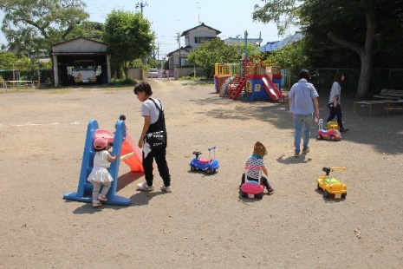
子育て支援の一環として，月１回，園庭開放を行っ
ています。雨天時は，室内のおもちゃで遊びます。
無料で予約はいりません。
毎月１回 １０：００～１１：１５（４・８月はお休みです）

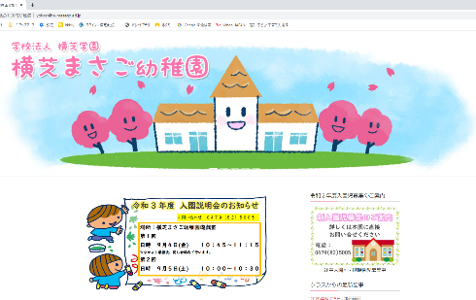
ホームページ・クラスだより
園のホームページを開設しております。ブログから
園での生き生きとした活動の様子がわかります。また，
各クラスでクラスだよりも発行し，クラスで
の様子をお知らせし，ご家庭との連携をと
るようにしています。
・・・ＭＥＭＯ・・・

様々な行事
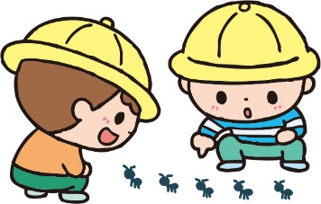
子どもたちは多くの経験から少しずつ成長していきます。
１年を通して，様々な遊びや行事を計画しております。

４月 お花見遠足
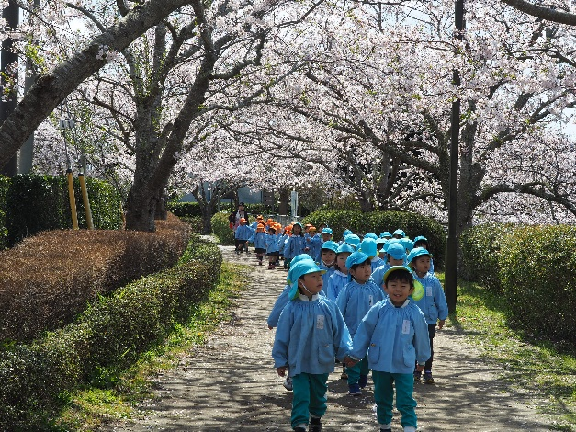

５月 親子遠足
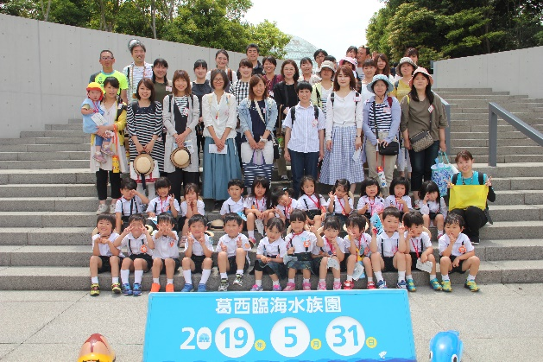

６月 いちご狩り
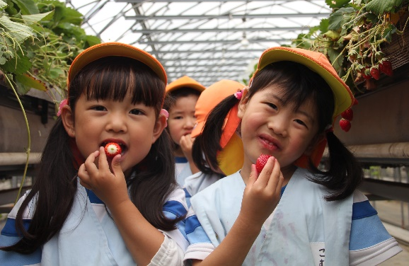

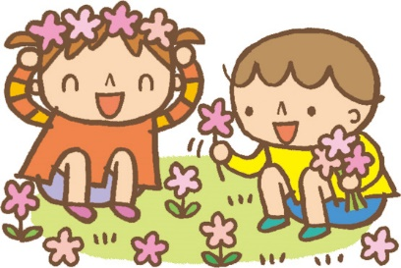

じゃがいもほり 毎月の誕生会
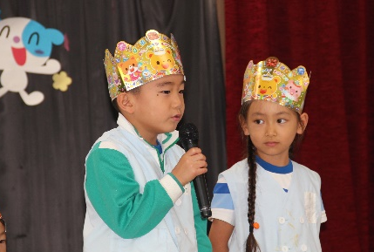
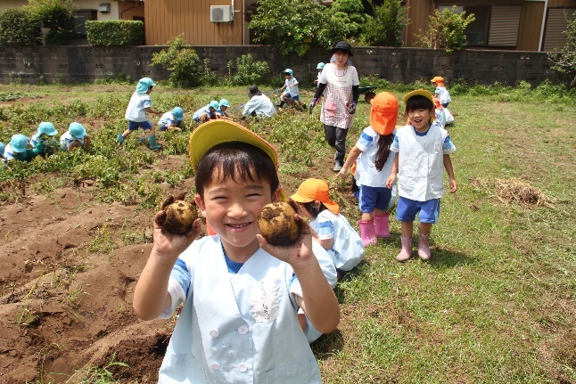

夏 まさご祭り
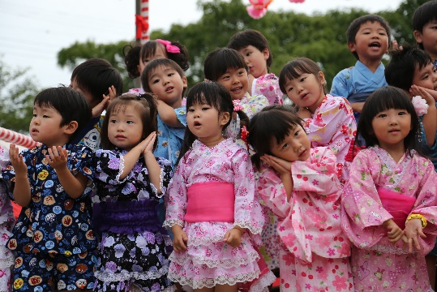
７月 プール・水遊び
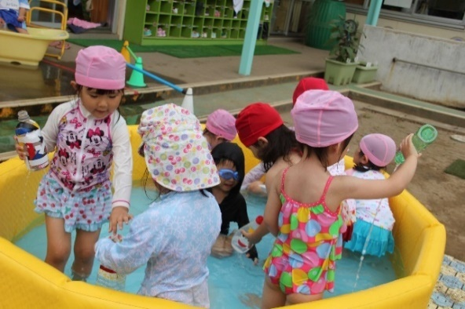

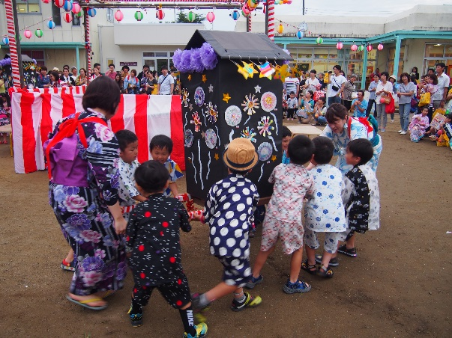

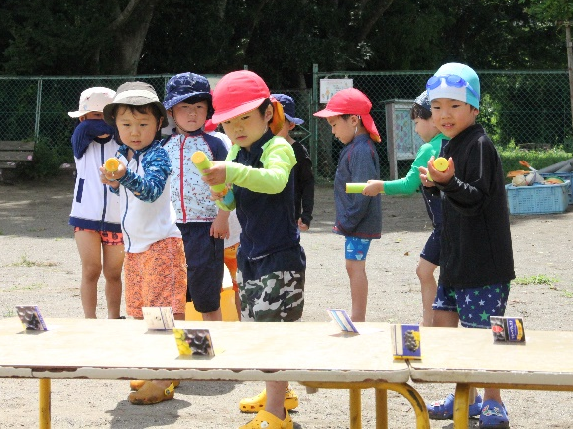

９月 園外保育（蓮沼公園）
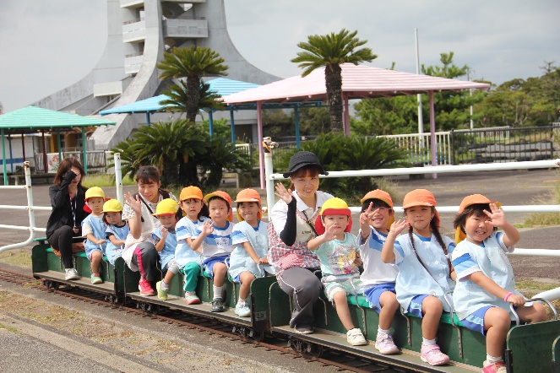

１０月 運動会
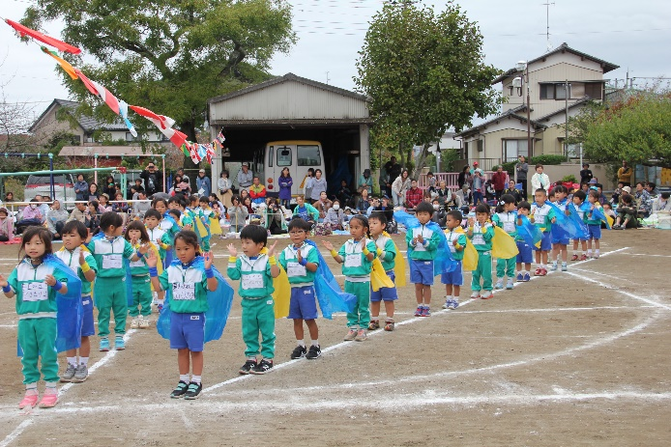

１１月 さつまいもほり
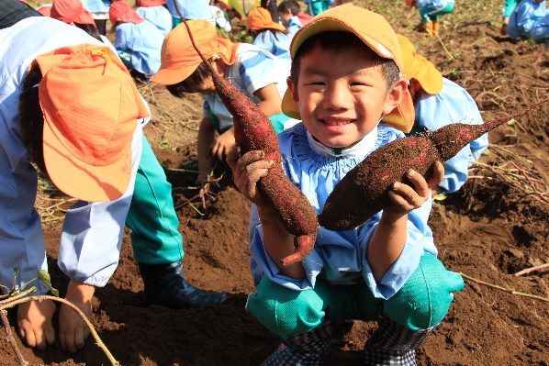
やきいも大会
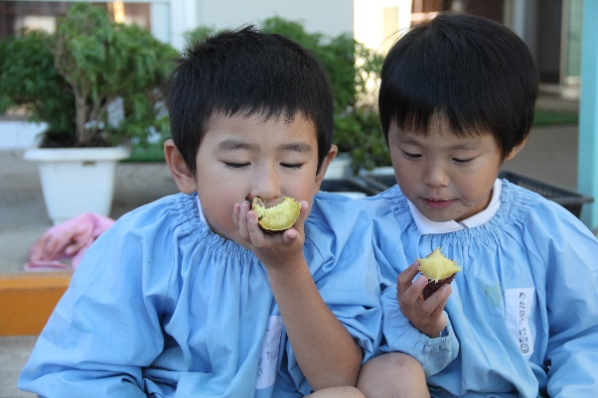

園外保育（芝山仁王尊）
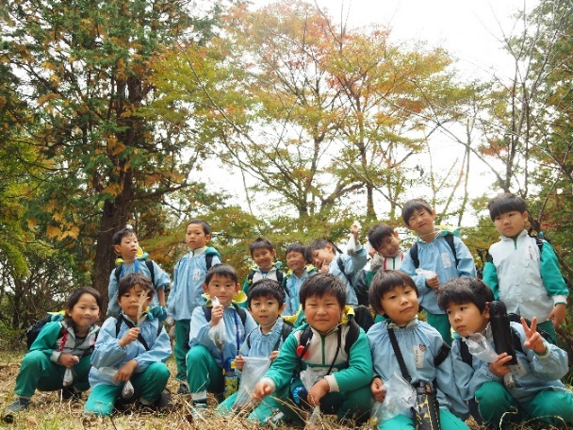

ハロウィンパーティー
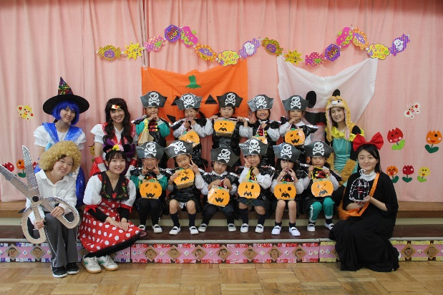

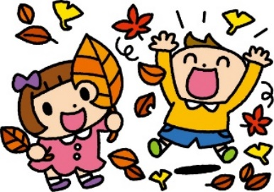

クリスマス会

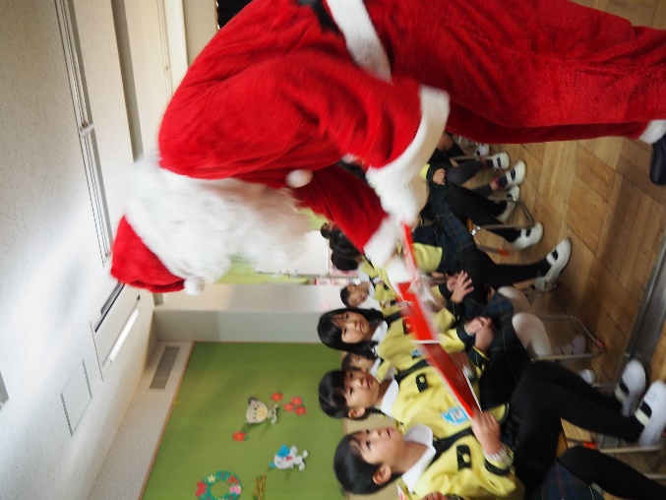
１２月 お遊戯会
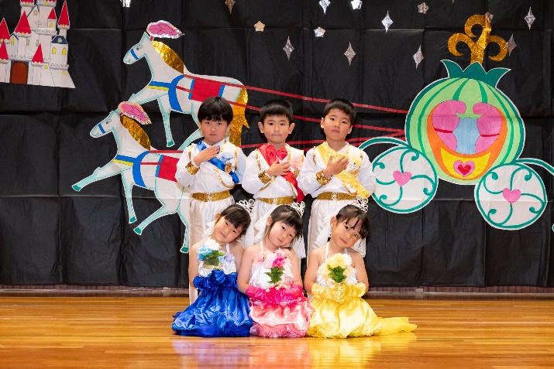

１月 マラソン納会・もちつき会
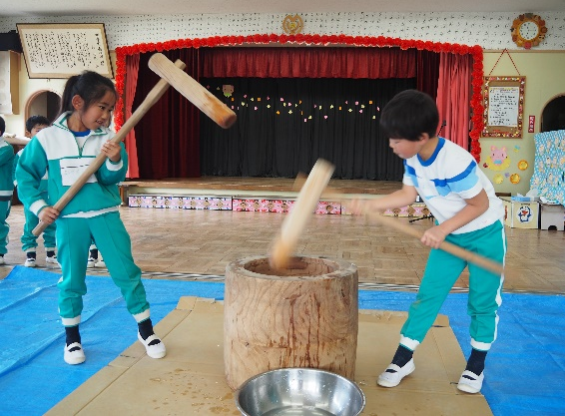
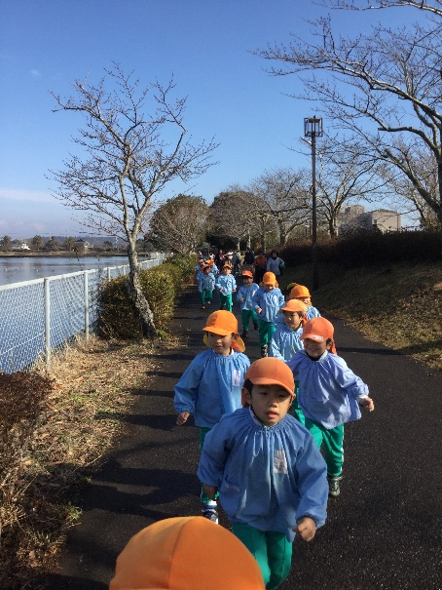

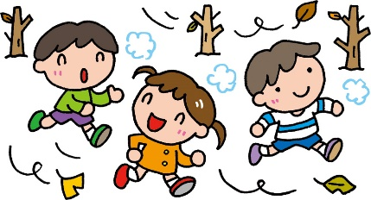

２月 豆まき
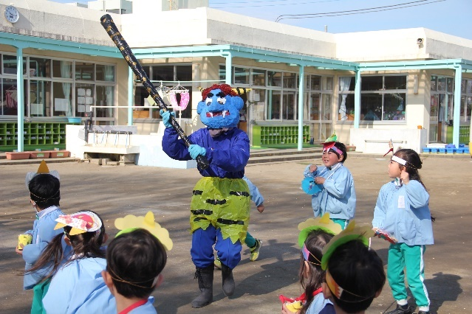
梅見遠足

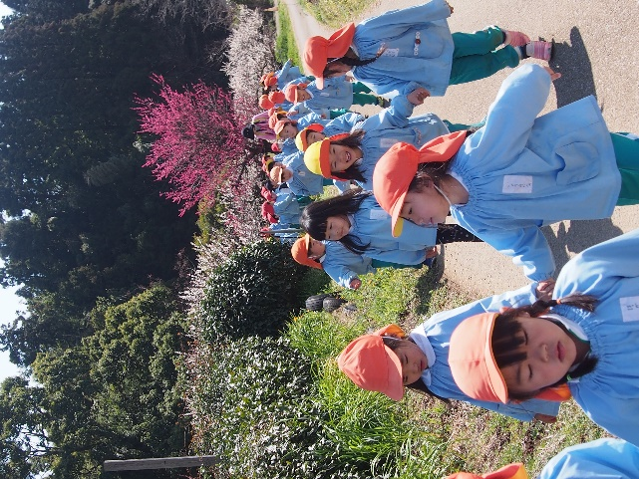

３月 お別れ会
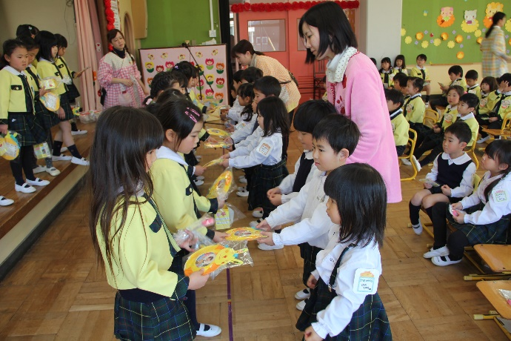

なお，予定されている行事は，変更されることもあります。
認定の分類について
年齢 | 号 | 時間 | 内容
満３歳～  就学前 | １号 |  | ・仕事をされていない方  ・パートタイム就労などの方  〈横芝光町在住〉月４８時間未満  〈山武市在住〉 月６４時間未満
 | ★２号 | 短時間 | ・パートタイム就労などの方  〈横芝光町在住〉月４８～１２０時間未満  〈山武市在住〉 月６４～１２０時間未満
 |  | 標準 | ・フルタイム就労などの方 月１２０時間以上
２歳 | ★３号 | 短時間 | ・パートタイム就労などの方  〈横芝光町在住〉月４８～１２０時間未満  〈山武市在住〉 月６４～１２０時間未満
 |  | 標準 | ・フルタイム就労などの方 月１２０時間以上
★分類の年齢が違うだけで，2号と3号は同じ内容です。
園児保育時間スケジュールについて

年齢 | 号 | 時間 | 7：30～ | 9：00～ ～14：30 | ～17：00 | ～18：00
満３歳～就学前 | １号 |  | 預かり | ５時間半保育 | 預かり
 | ２号 | 短時間 | 預かり | ８時間保育 |  | 預かり
 |  | 標準 | １０．５時間保育
２歳児 | ３号 | 短時間 | 預かり | ８時間保育  午睡あり |  | 預かり
 |  | 標準 | １０．５時間保育
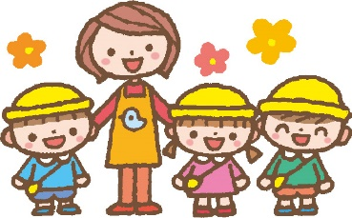
・・・保育時間（無料）

・・・預かり時間（有料 ３０分１００円）

開園日・休園日
開園日・・・・・・月～金曜日
休園日・・・・・・土・日曜日，祝日，開園記念日（３／２２）
入園式（在園児は休み），卒園式（卒園児以外は休み）
２月末の卒園遠足（年長児以外は休み）
下記の期日以外全ての平日預かり保育実施
・お盆期間（８／１３～８／１６） ・年末年始（１２／２９～１／３）
・入園式・卒園式・卒園式の前日の午後（準備の為）
・卒園遠足（２月末）
１号認定 預かり保育
子育て支援の一環として，在園児のみ保育時間終了後，希望者を対象に７：３０から保育開始時間まで，保育時間終了後から１８：００まで預かり保育を実施します。
・月～金曜日 ７：３０～ ９：００ 料金 ３０分 １００円
・月～金曜日 １４：３０～１８：００ 料金 ３０分 １００円
・長期休業中 ７：３０～１８：００ 料金 ３０分 １００円（日額上限 ８００円）
（夏・冬・春季）
※仕事等保育を必要とする理由がある場合のみ，預かり利用料が１１，３００円ま での無償化の対象となります。詳しくは，在住市町村へお問い合わせください。
２号・３号認定 短時間園児 預かり保育
子育て支援の一環として，在園児のみ保育時間終了後，希望者を対象に７：３０から保育開始時間まで，保育時間終了後から１８：００まで預かり保育を実施します。
・月～金曜日 ７：３０～ ９：００ 料金 ３０分 １００円
・月～金曜日 １７：００～１８：００ 料金 ３０分 １００円
・長期休業中 ７：３０～１８：００ 料金 ３０分 １００円
（夏・冬・春季）
保育時間である９：００～１７：００以外で利用した分を，３０分１００円計算で頂きます。預かり料金が発生する時間が短いので，１号のように上限金額は設けていません。
２号・３号認定 標準時間園児 預かり保育
月～金曜日 ７：３０～１８：００の全ての時間が保育時間となりますので，預かり保育の料金は発生しません。長期休業中の利用も同様です。

令和３年度 学校法人 横芝学園 幼稚園型認定こども園
横芝まさご幼稚園
１号認定 募集要項

１ 募集対象施設
学校法人 横芝学園 幼稚園型認定こども園 横芝まさご幼稚園
所在地：千葉県山武郡横芝光町横芝字真砂４８２－２

２ 申し込み資格
園児年齢が，対象クラスごとに次の要件を満たすこと
・５歳児クラス（平成２７年４月２日から平成２８年４月１日生）
・４歳児クラス（平成２８年４月２日から平成２９年４月１日生）
・３歳児クラス（平成２９年４月２日から平成３０年４月１日生）

※満３歳児入園・・・平成３０年４月２日から平成３１年４月１日生で，満３歳を迎えたお子様もお預かりいたします。誕生日を迎えた翌月1日から入園できます。６名の定員とし，定員になり次第，締め切らせていただきます。
３ 定員
クラス | 定員（名）
５歳児クラス | ２０
４歳児クラス | ２０
３歳児クラス | １５
※活動は，１号・２号の園児も同一の保育室で行います。
※定員人数は，変更されることがあります。

４ 保育料
保育料は，無償になります。

５ 入園手続き書類配布・受付期間
（１）入園手続き書類 配布期間
・期間 １０月１９日（月）～１０月３０日（金）
・場所 横芝まさご幼稚園
・時間 ７時３０分～１８時００分
※土日は，お休みです。
（２）入園手続き書類 受付期間
・期間 １１月４日（水）～１１月１１日（水）
・場所 横芝まさご幼稚園
・時間 ７時３０分～１８時００分
※土日は，お休みです。

（３）提出書類等
・入園申し込み書類 ※市町村により異なります。
・入園選抜料 １，０００円
（後日，入園準備料として１８，０００円をいただきます。）
※定員に空きのある場合は，随時募集をいたします。

６ 預かり保育・利用料金
月～金曜日 ３０分 １００円
朝預かり保育 午前７時３０分～午前９時００分
夕預かり保育 午後２時３０分～午後６時００分
長期休業中 午前７時３０分～午後６時００分（日額上限 ８００円）
（夏・冬・春季）
※仕事等保育を必要とする理由がある場合のみ，預かり利用料が
１１，３００ 円までの無償化の対象となります。詳しくは，在住市
町村へお問い合わせください。

７ その他経費（実費徴収分・月額）
・給食費 ５，７７０円 （副食費免除の家庭は１，２７０円）
・教材費他 １，０００円
・月刊絵本代 ４００円程度
・施設設備費 ２，０００円
・バス利用料 ３，１００円 （利用者のみ）
※日割計算は行いませんので，あらかじめご了承ください。
※１２か月で割っていますので，８月分の徴収もあります。
※必要に応じて実費徴収いたします。その都度お知らせします。

８ 実費徴収分の納付方法
・毎月１０日に口座引き落としになります。取り扱いは千葉銀行のみです。
・集金袋で集金する場合もあります。
令和３年度 学校法人 横芝学園 幼稚園型認定こども園
横芝まさご幼稚園
２号認定（短時間・標準時間） 募集要項

１ 募集対象施設
学校法人 横芝学園 幼稚園型認定こども園 横芝まさご幼稚園
所在地：千葉県山武郡横芝光町横芝字真砂４８２－２

２ 申し込み資格
園児年齢が，対象クラスごとに次の要件を満たすこと
・５歳児クラス（平成２７年４月２日から平成２８年４月１日生）
・４歳児クラス（平成２８年４月２日から平成２９年４月１日生）
・３歳児クラス（平成２９年４月２日から平成３０年４月１日生）
３ 定員
クラス | 定員（名）
５歳児クラス | １５
４歳児クラス | １５
３歳児クラス | １５
※活動は，１号・２号の園児も同一の保育室で行います。
※定員人数は，変更されることがあります。
４ 保育料
保育料は，無償になります。

５ 入園手続き書類配布・受付期間
（１）入園手続き書類 配布期間
・期間 １０月１９日（月）～１０月３０日（金）
・場所 横芝まさご幼稚園
・時間 ７時３０分～１８時００分
※土日は，お休みです。
※書類受け取り後，居住する市町村の手続きも必要となります。
（２）入園手続き書類 受付期間
・期間 １１月４日（水）～１１月１１日（水）
・場所 横芝まさご幼稚園
・時間 ７時３０分～１８時００分
※土日は，お休みです。
（３）提出書類等
・入園申し込み書類 ※市町村により異なります。
・入園選抜料 １，０００円
（後日，入園準備料として１８，０００円をいただきます。）
※定員に空きのある場合は，随時募集をいたします。

６ 預かり保育・利用料金
月～金曜日 ３０分 １００円
朝預かり保育 午前７時３０分～午前９時００分
夕預かり保育 午後５時００分～午後６時００分
長期休業中 午前７時３０分～午後６時００分
（夏・冬・春季）

※長期休業中は，２号短時間の園児は，保育時間である９：００～１７：００以外で利用した分を，３０分１００円計算で頂きます。預かり料金が発生する時間が短いので，１号のように上限金額は設けていません。
※標準時間の園児は，７：３０～１８：００の全ての時間が保育時間となりますので，預かり料金は発生しません。

７ その他経費（実費徴収分・月額）
・給食費 ５，７７０円 （副食費免除の家庭は１，２７０円）
・教材費他 １，０００円
・月刊絵本代 ４００円程度
・施設設備費 ２，０００円
・バス利用料 ３，１００円 （利用者のみ）
※日割計算は行いませんので，あらかじめご了承ください。
※１２か月で割っていますので，８月分の徴収もあります。
※必要に応じて実費徴収いたします。その都度お知らせします。

８ 実費徴収分の納付方法
・毎月１０日に口座引き落としになります。取り扱いは千葉銀行のみです。
・集金袋で集金する場合もあります。

令和３年度 学校法人 横芝学園 幼稚園型認定こども園
横芝まさご幼稚園
３号認定（短時間・標準時間） 募集要項

１ 募集対象施設
学校法人 横芝学園 幼稚園型認定こども園 横芝まさご幼稚園
所在地：千葉県山武郡横芝光町横芝字真砂４８２－２

２ 申し込み資格
園児年齢が，対象クラスごとに次の要件を満たすこと
・２歳児クラス（平成３０年４月２日から平成３１年４月１日生）

３ 定員
クラス | 定員（名）
２歳児クラス | １０
※定員人数は，変更されることがあります。

４ 保育料
保育料【利用者負担額】
保育料の額は，保護者の市町村民税額に応じて決まります。
詳しくは，お住いの市町村にお問い合わせください。

５ 入園手続き書類配布・受付期間
（１）入園手続き書類 配布期間
・期間 １０月１９日（月）～１０月３０日（金）
・場所 横芝まさご幼稚園
・時間 ７時３０分～１８時００分
※土日は，お休みです。
※書類受け取り後，居住する市町村の手続きも必要となります。

（２）入園手続き書類 受付期間
・期間 １１月４日（水）～１１月１１日（水）
・場所 横芝まさご幼稚園
・時間 ７時３０分～１８時００分
※土日は，お休みです。
（３）提出書類等
・入園申し込み書類 ※市町村により異なります。
・入園選抜料 １，０００円
（後日，入園準備料として１８，０００円をいただきます。）
※定員に空きのある場合は，随時募集をいたします。

６ 預かり保育・利用料金
月～金曜日 ３０分 １００円
朝預かり保育 午前７時３０分～午前９時００分（保育短時間園児）
夕預かり保育 午後５時００分～午後６時００分（保育短時間園児）
長期休業中 午前７時３０分～午後６時００分（保育短時間園児）
（夏・冬・春季）
※長期休業中は，３号短時間の園児は，保育時間である９：００～１７：００以外で利用した分を，３０分１００円計算で頂きます。預かり料金が発生する時間が短いので，１号のように上限金額は設けていません。
※標準時間の園児は，７：３０～１８：００の全ての時間が保育時間となりますので，預かり料金は発生しません。

７ その他経費（実費徴収分・月額）
・教材費他 １，０００円
・月刊絵本代 ４００円程度
・施設設備費 ２，０００円
・バス利用料 ３，１００円 （利用者のみ）
※日割計算は行いませんので，あらかじめご了承ください。
※１２か月で割っていますので，８月分の徴収もあります。
※３号認定園児は，保育料に給食費が含まれるため，給食費の徴収はありません。
※必要に応じて実費徴収いたします。その都度お知らせします。

８ 実費徴収分の納付方法
・毎月１０日に口座引き落としになります。取り扱いは千葉銀行のみです。
・集金袋で集金する場合もあります。

令和３年度版制服等 価格表（３・４・５歳児）
品名 | 備考 | 価格（円）
上着 | 男女兼用 | ７，８５０
ズボン | 男児 | ４，４５０
スカート | 女児 | ４，９５０
長袖ブラウス | 男女兼用 | ２，０５０
半袖ブラウス | 男女兼用 | １，９５０
スモック | 男女兼用 | １，９５０
夏スモック | 男女兼用 | ２，２００
長袖体操着（ジャージ） | 男女兼用 | ３，４９０
トレーニングタイツ | 男女兼用 | ３，０８０
半袖体操着 | 男女兼用 | ２，０５０
ハーフパンツ | 男女兼用 | ２，０５０
紺ハイソックス（２足組） | 男女兼用 | ９５０
白ソックス（２足組） | 男女兼用 | ８５０
ソフトバック（リュックサック） | 男女兼用 | ３，５８０
冬帽子 | 男女兼用 | ３，２９０
夏帽子 | 男女兼用 | ２，５８０
※紺・白ソックスは，各自購入いただいてもかまいません。ワンポイント可です。
※特大サイズは，特別寸法サイズのため，価格の２割増しとなります。
※増税や材料費の価格の変動等により，やむなく値上げをする場合があります。
※２歳児，満３歳児で入園される場合は，年少に進級するまでは の物のみ購入いただきます。

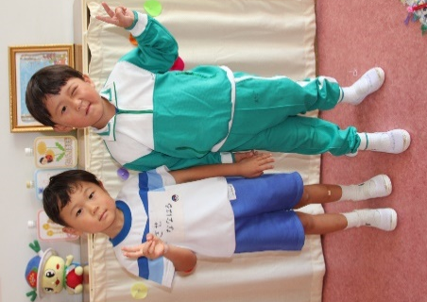
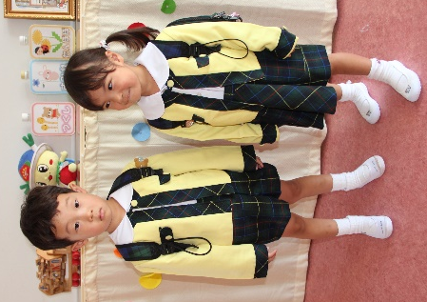
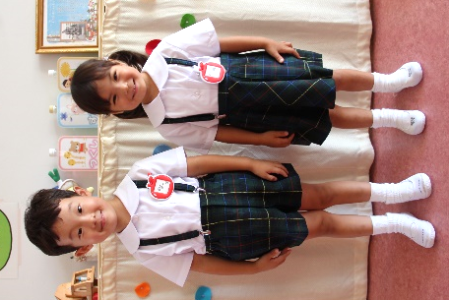

夏の制服 冬の制服 リュックサック 体操服
・ジャージ

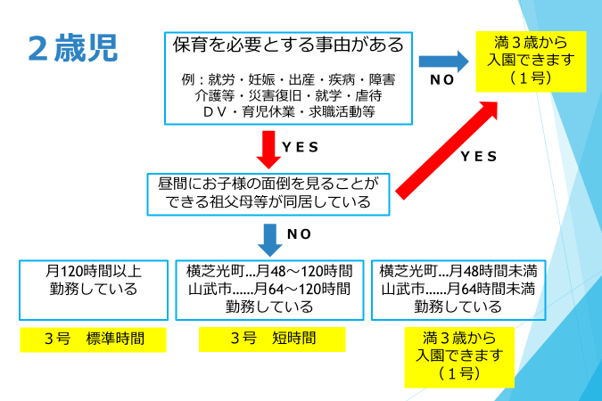

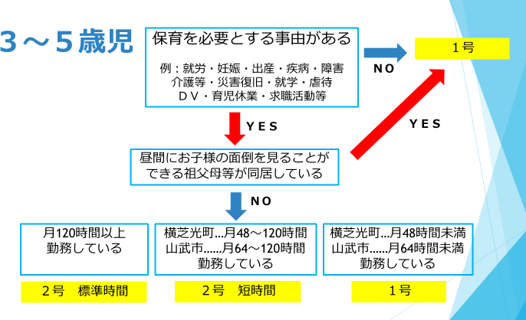

・・・ＭＥＭＯ・・・

